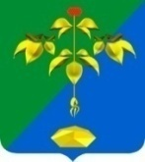

# ГЛАВА МУНИЦИПАЛЬНОГО ОКРУГА

# ГОРОД ПАРТИЗАНСК ПРИМОРСКОГО КРАЯ

# П О С Т А Н О В Л Е Н И Е

**(ПРОЕКТ)**

«___»_____________ № _____

**О предоставлении (об отказе в предоставлении)**

**разрешения на условно разрешенный вид использования**

**земельного участка на территории муниципального округа**

**город Партизанск Приморского края**

В соответствии с Градостроительным кодексом Российской Федерации, Федеральным законом от 6 октября 2003 г. №131-ФЗ «Об общих принципах организации местного самоуправления в Российской Федерации», Правилами землепользования и застройки муниципального округа город Партизанск Приморского края, утвержденными решением Думы Партизанского городского округа от 30 сентября 2011 года № 369 (в ред. от 27 июня 2025 года № 211), рассмотрев заявление Яровенко П.С. от 06 октября 2025 года, на основании заключения по результатам публичных слушаний от ___________ г. № ____, рекомендаций Комиссии по подготовке проекта Правил землепользования и застройки муниципального округа город Партизанск Приморского края (протокол от ________ г. № ____), на основании статьи 29 Устава муниципального округа город Партизанск Приморского края

ПОСТАНОВЛЯЮ:

1. Предоставить разрешение (отказать в предоставлении разрешения) на условно разрешенный вид использования земельного участка - «объекты дорожного сервиса» - земельного участка с кадастровым номером 25:33:180113:1973, площадью 853 кв.м., местоположение установлено относительно ориентира, расположенного за пределами участка, ориентир многоэтажный жилой дом, участок находится примерно в 50 м, по направлению на северо-запад от ориентира, почтовый адрес ориентира: Приморский край, г. Партизанск, ул. Разгонова, д. 1, вид разрешенного использования: для размещения объектов торговли, общественного питания, бытового обслуживания.

Земельный участок расположен в территориальной зоне Ж2.

## 2. Во исполнение настоящего постановления Яровенко П.С. обратиться в филиал федерального государственного бюджетного учреждения «Федеральная кадастровая палата Федеральной службы государственной регистрации, кадастра и картографии» по Приморскому краю для кадастрового учёта изменения сведений о земельном участке с кадастровым номером 25:33:180113:1973 (в случае предоставления разрешения).

3. Настоящее постановление подлежит опубликованию в газете «Вести» и размещению на официальном сайте администрации муниципального округа город Партизанск Приморского края в сети «Интернет» в течение 7 дней с момента подписания.

Глава муниципального округа О.А. Бондарев

**СХЕМА**

расположения земельного участка на кадастровом плане территории

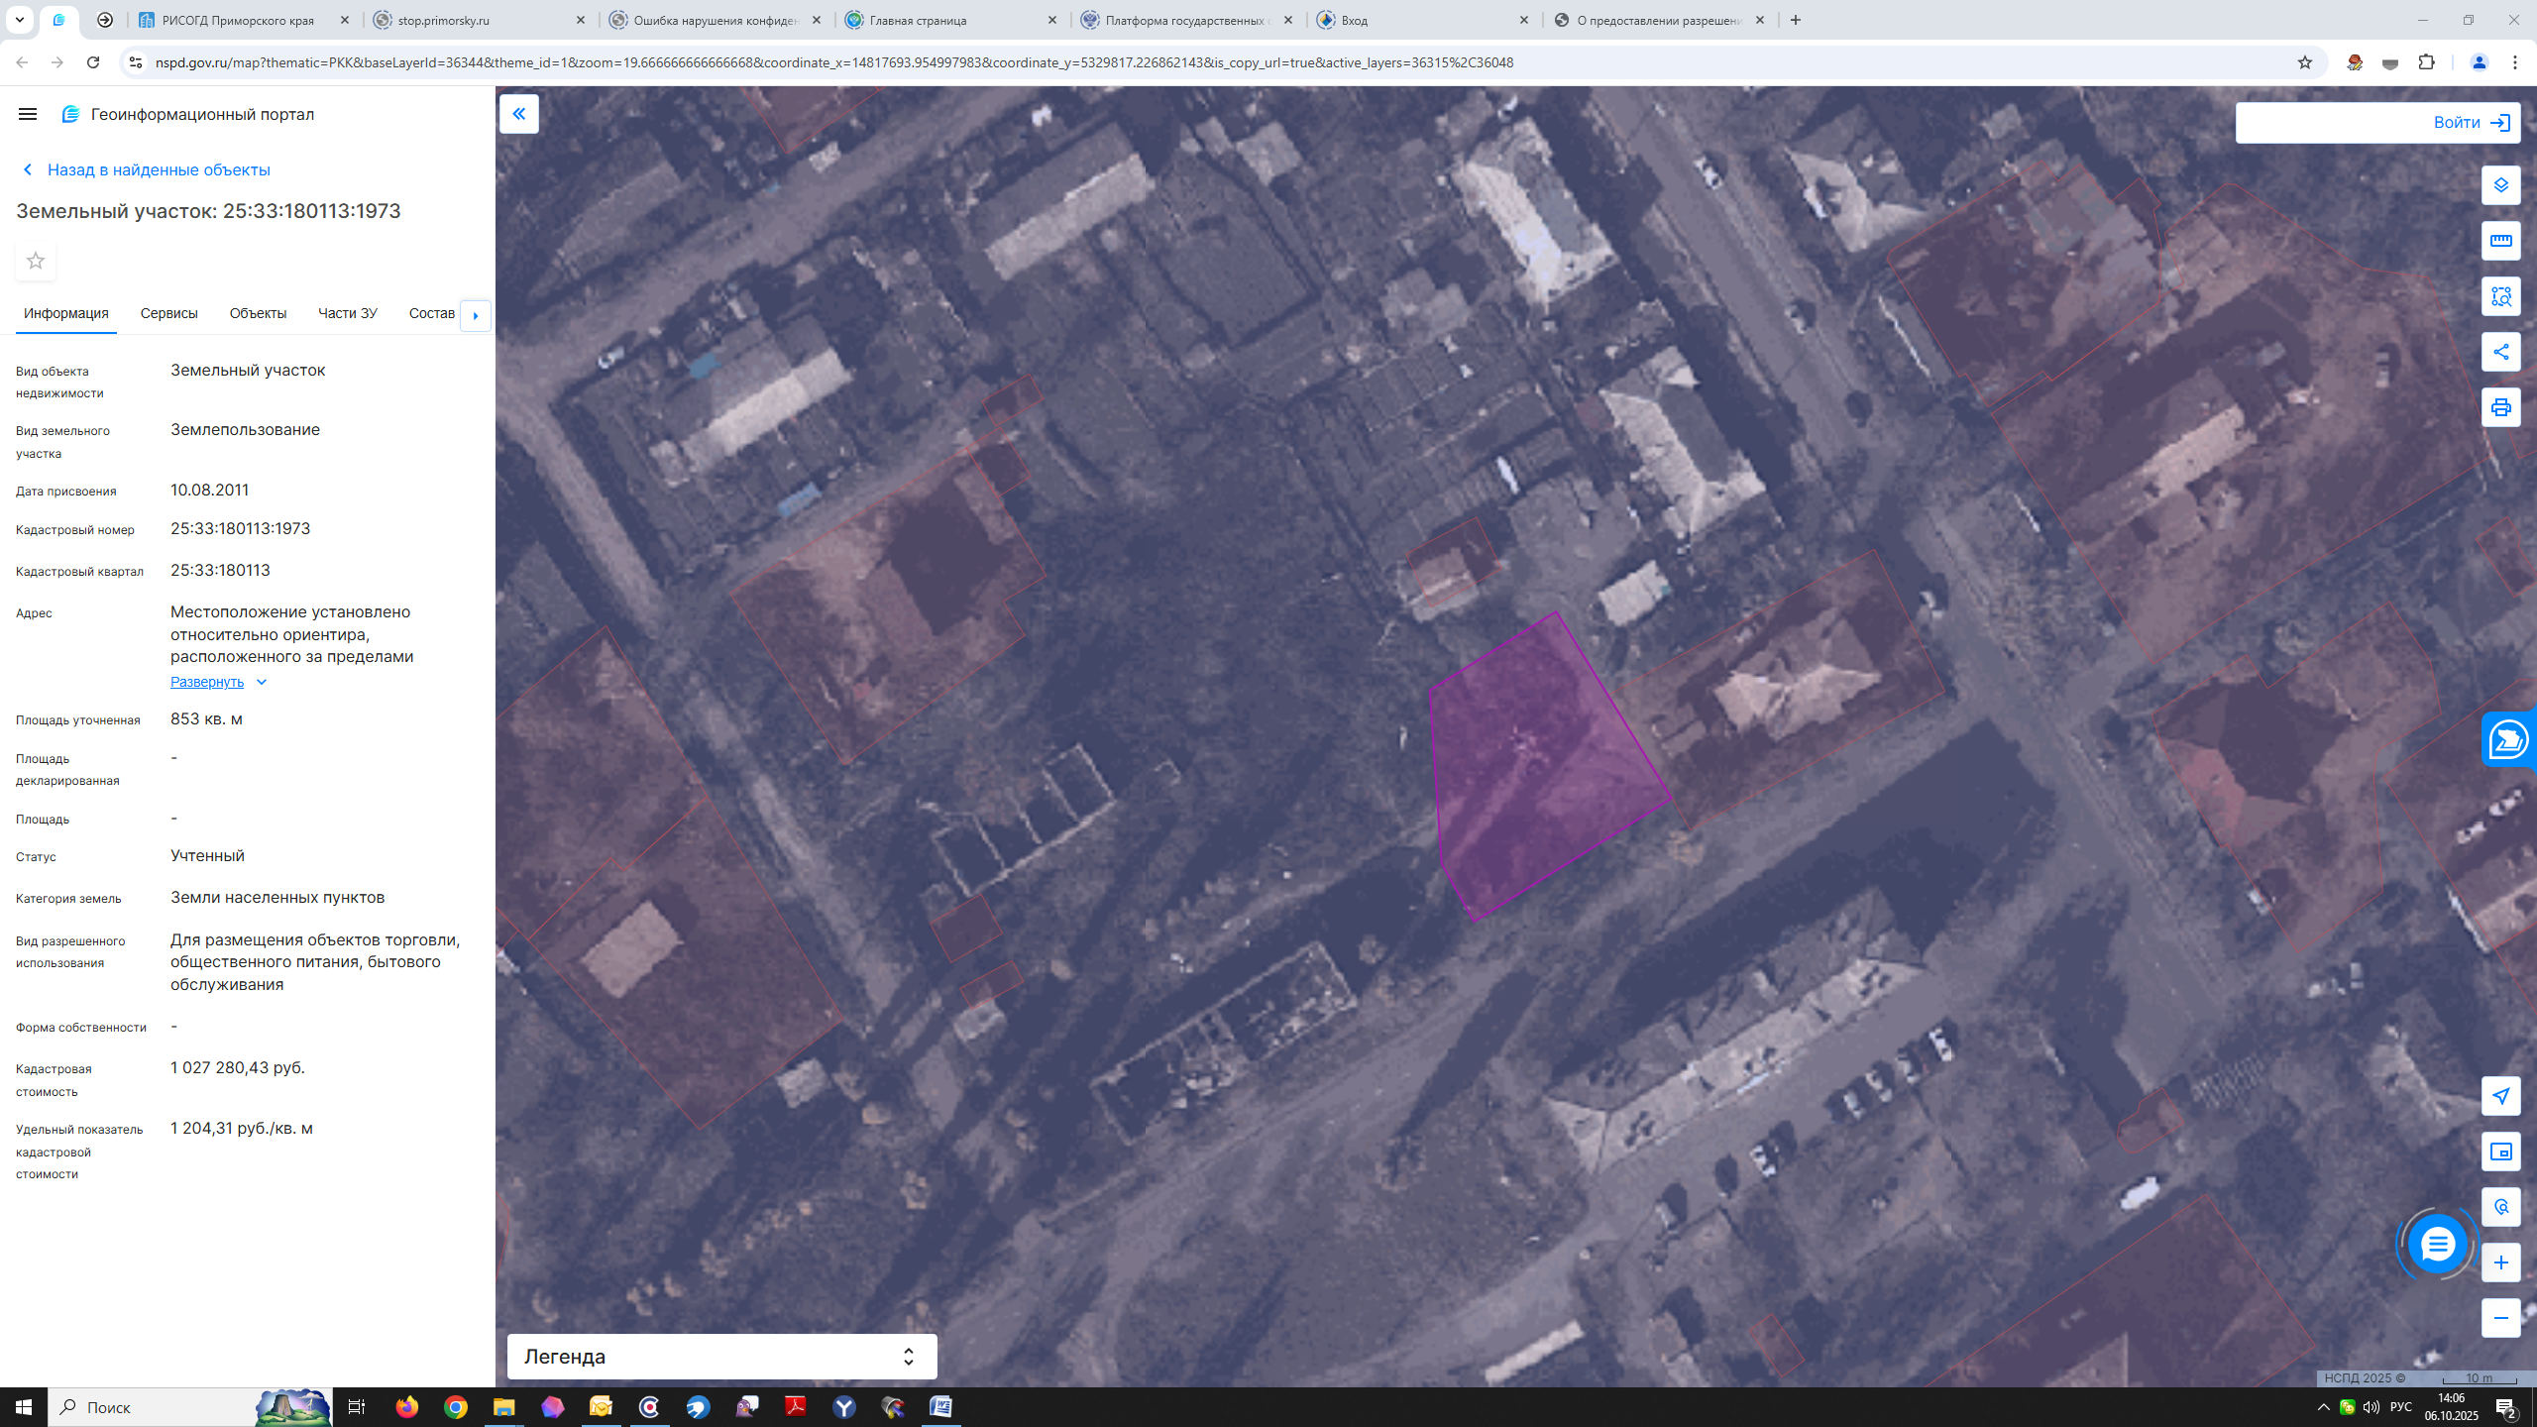

- место расположения земельного участка с кадастровым номером 25:33:180113:1973